В. І. Малик

Формування інтересу учнів до математики шляхом використання нестандартних форм і методів

( з досвіду роботи)

2018

**Затверджено науково – методичою радою (протокол № 1 від 30.01.2018р.)**

**Малик В. І.**

Формування інтересу учнів до математики шляхом використання нестандартних форм і методів

У посібнику подаються нестандартні уроки з математики 5- 9 класів із досвіду роботи.

Для вчителів математики.

**2018**

**Передмова**

Недарма математику звуть царицею наук - вона всім допомагає, бо завдяки їй, люди вчаться логічно мислити. Спостерігаючи за дитячим розумом на різних етапах вікового мислення, доходимо висновку, що математика не така вже й суха наука. Вона просто точна і оперує умотивованими логічно - завершеними міжпредметними зв'язками.

Дитяча уява наскільки стрімка, що часом сягає польоту стріли. Отож педагог, особливо на уроках математики, повинен розвивати кмітливість, гнучкість мислення, ініціативу, дитячу фантазію, уяву.

Блез Паскаль якось сказав, що предмет математики такий серйозний, що зробити його цікавим не тільки можна, а й треба. Ігнорування ігровими моментами на уроках математики призводить до того, що діти певною мірою втрачають інтерес до цього предмета. Багаторічні спостереження свідчать про те, що уроки мають нести не лише абстрактні навантаження а й увінчуватися практичними і дієвими смислово - предметними і цікавими для дітей казковими та ігровими елементами.

У теоретичних дослідженнях і в практичній роботі вчителя не завжди враховується різниця в засобах, які формують інтерес залежно від здібностей учня. Формувати стійкий інтерес до предмета педагогу дає змогу насамперед зміст матеріалу, який вивчається, вміле поєднання форм і методів роботи на уроці, моральний клімат у відношеннях як учителя з учнями даного класу, так і міжособистісні стосунки школярів.

Потрібно подбати про те, щоб розвивати кмітливість, допитливість, жадобу до пізнання предмета і особливо у підлітковому віці (не має значення, чи то фізико - математична, чи гуманітарна школа), адже в цьому віці ще тільки формуються схильності, а відтак і визначаються інтереси до того чи іншого предмета. Саме в цей період потрібно розкривати прагнення до математичних знань . Отже, застосування нестандартних форм і методів на уроках математики посідають неабияке значення.

У 5 - 6 класах доцільно використовувати уроки - подорожі, уроки - казки. Різні ігрові моменти : „ Магічні квадрати", вікторини, індивідуальне та математичне лото, естафета „ Хто швидше", „ Хто швидше досягне прапорця", ,, Хто швидше сяде в ракету“,математичні ребуси.

Учні особливо полюбляють уроки математики з елементами гри. Адже, недостатньо задачу лише зрозуміти потрібне бажання її розв'язати.

Гра дає змогу непомітно і без зусиль втягнути навіть слабких учнів у процес пошуку розв'язку, викликати в них зацікавленість до творчості. При цьому діти вчаться уважно вслуховуватись у питання, розвивають логічне мислення, математичне мовлення. Пізнання математики через ігри прищеплює любов до неї, яка інколи переходить в потребу займатися цією наукою. Елементи гри, змагання на уроці мають помітний вплив на діяльність учнів. Мотив гри сприяє створенню додаткових умов для активної розумової діяльності учнів, підвищує концентрацію уваги, наполегливість, працездатність, створює додаткові умови для виникнення відчуття успіху, задоволення..

Під час проведення уроків математики, індивідуальних та факультативних занять я намагаюся максимально забезпечити сприймання та усвідомлення необхідного програмового та підвищеного рівня знань з математики, розвитку творчих здібностей, математичної культури, логічного мислення, тяги до знань. Я проводжу уроки-семінари, уроки-практикуми, практичні та лабораторні роботи (на уроках геометрії), уроки-лекції, застосовую різні форми і методи при проведенні уроків-заліків, уроків-оглядів знань, уроків – КВК, урок – панорама. Такі уроки я проводжу у старших класах.

При вивченні геометричного матеріалу у 5 - 6 класах та на початку вивчення курсу геометрії у 7 класі, звертаю велику увагу на наочність матеріалу з метою формування інтересу учнів до математики, зокрема до геометрії. Використовую моделі різних площинних та просторових фігур.

Важливу роль у вивченні математики та активізації пізнавальної діяльності учнів відіграє проблемна ситуація. Проблемний метод при поясненні нового матеріалу досить ефективний, він дуже багато дає для розвитку учнів.

Математика, з одного боку, - цікавий предмет, бо захоплює, з другого - „ важкий ", бо вимагає чималих зусиль у засвоєнні навичок і вмінь. В усі часи викладачі математики працювали над питанням формування інтересу учнів до математики на уроці.

Кожен урок зробити цікавим дуже нелегко. Урок розвитку навичок обчислень або використання знань - тут треба якомога більше розв'язати однотипних, а потім і різноманітних прикладів, задач. На таких уроках я використовую різні форми роботи: перфокарти, різнорівневі картки, роботу по групах, конкурси, змагання, вікторини. Використовую самооцінку та взаємоперевірку. Уроки контролюючого характеру проводжу за чотирма варіантами (по рівнях).

Математичні конкурси, вікторини, математичні бої, КВК, змагання на уроках та на позакласних заходах значно підвищують інтерес до математики, сприяють розвитку математичних здібностей учнів, дають їм змогу проявити себе в екстремальних ситуаціях, порівняти свої математичні здібності зі здібностями однолітків,вносять різноманітність і емоційність забарвлення в навчальну роботу, знімають втому, розвивають увагу, кмітливість, почуття змагання, взаємодопомоги.

В цій книжці я пропоную нестандартні уроки, які я проводила у 5- 9 класах.

**Урок – казка 5 клас**

**Тема: *Розв’язування вправ на всі дії з десятковими дробами***

**Мета:** *Поглибити та узагальнити знання і уміння учнів розв’язувати вправи та задачі на всі дії з десятковими дробами. Розвивати інтерес до вивчення математики. Сприяти активізації пізнавальних інтересів учнів, їх творчих здібностей.*

**Обладнання*:*** *ілюстрації до казки, картки, таблиці з завданнями, математичне лото*

**Хід уроку**

Учні діляться на три команди.

Вчитель

- Далеко, далеко, куди відлітають у вирій птахи, жив король. Було у нього три сини і одна дочка. Брати – принци ходили в школу з зірками на грудях і писали на золотих дошках алмазними грифелями, а напам’ять вміли читати не гірше, ніж по книзі. Відразу було видно, що то справжні принци. А їх сестра любила сидіти на лавці із дзеркального скла і розглядати книжку з малюнками, за яку було віддано півкоролівства.

Добре жилося дітям, та недовго. Було це вранці, коли сестра вийшла в сад помилуватися трояндами, що росли біля будинку.

**І етап**.

З’явилася зла Чарівниця і забрала принцесу до себе в зачарований замок. Ішли дні за днями, а брати все чекали, коли повернеться їхня сестра. Потім вирішили шукати принцесу. Вийшли вони до річки, а там великий камінь на мосту лежить, а на ньому викарбовано три рівняння:

1. (1,34+ х ) – 58,3 = 4,26
2. (1,8+ х )* 21 =71,4
3. 5,6: ( х- 6 ) = 8

Якщо розв’язати ці рівняння, то камінь повернеться і звільнить дорогу.

(Учні розв’язують рівняння біля дошки)

***І етап закінчився. Подолання цієї перешкоди приносить командам очки.***

**ІІ етап.**

Вчитель

- Відповіли брати на запитання камінь повернувся і вони пішли далі. Прийшли до лісу. Дорога привела їх до Баби Яги, яка давно ворогувала із злою Чарівницею. Вона пообіцяла принцам допомогти якщо вони знайдуть значення виразів, які написані на стінах її хатки :

( 39-5,8*1,2):(42,4 – 38,4: 16)

50 – (2,3256:0,068 + 9,38)

6,63 : 0,85 – ( 34 – 30,9248): 0,62

По одному учневі від кожної команди виходять до дошки і розв’язують ці приклади.

***Підсумки ІІ етапу.***

**ІІІ етап**.

Прощаючись із принцами, Баба Яга розповіла їм про велику силу значень виразів. Якщо потрібно відкрити чарівний замок, то треба лише вголос назвати правильні відповіді і все здійсниться. А ще вона показала дорогу до злої Чарівниці.

Подякували брати і вирушили далі.

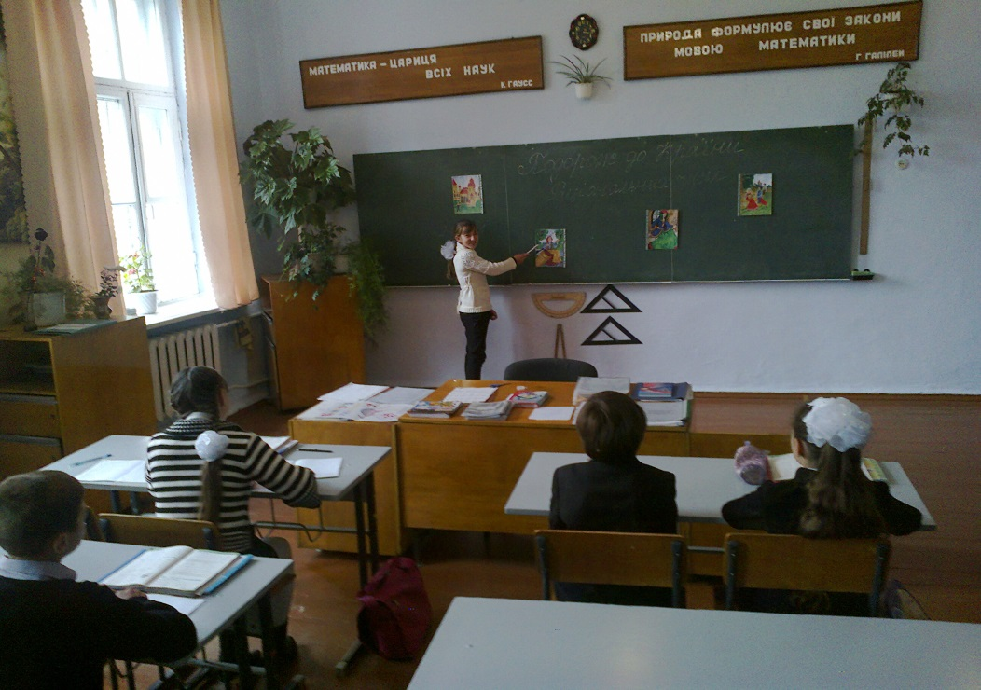

Ось побачили вони чарівний замок з високим парканом і воротами. А на воротах написано: *„Щоб сюди зайти треба розв’язати задачу: Аладін купив для мавпочки Абу 6 кг бананів і 8 кг фініків, заплативши за все 136,4 драхми. Скільки коштує 1 кг фініків, якщо 1 кг бананів коштує 10,2 драхми?“*

Хто назве правильну відповідь, той допоможе відкрити ворота.(*Розв’язати самостійно)*

***Підсумки ІІІ етапу.***

**ІV етап**.

Зайшли принци до замку, а назустріч їм зла Чарівниця. Вона запитала:

***- Чи відомо вам, що є число, яке ділиться на всі числа без остачі? Брати відповіли : „0“.***

Тоді Чарівниця попросила принців відгадати, про що вона зараз думає, дала їм папірець, на якому було написано: обчислити і розташувати за порядком зростання. Прочитати задумане слово.

**Н – 79,35:0,1**

**Ї – 13,72 + 24,138**

**К – 1,8 * 10**

**У - 60:12,5**

**А - 4,84:0,00001**

**Р - 6,6+14**

**А - 52,302 – 25,59**

***Підсумки ІVетапу.***

Відгадали брати і цю загадку. Дозволила вийти зла Чарівниця сестрі, але принцеса повинна розв’язати задачу тоді відпустить її до братів. Допоможіть сестрі.

Обчисліть площу тенісного корту, довжини сторін якого дорівнюють 23,75 м і 10,92 м. Округліть відповідь до одиниць.

А відпустить Чарівниця додому всіх тоді коли ви з нею зіграєте в ***Математичне лото***

**V етап**.**Гра ,, Математичне лото“**

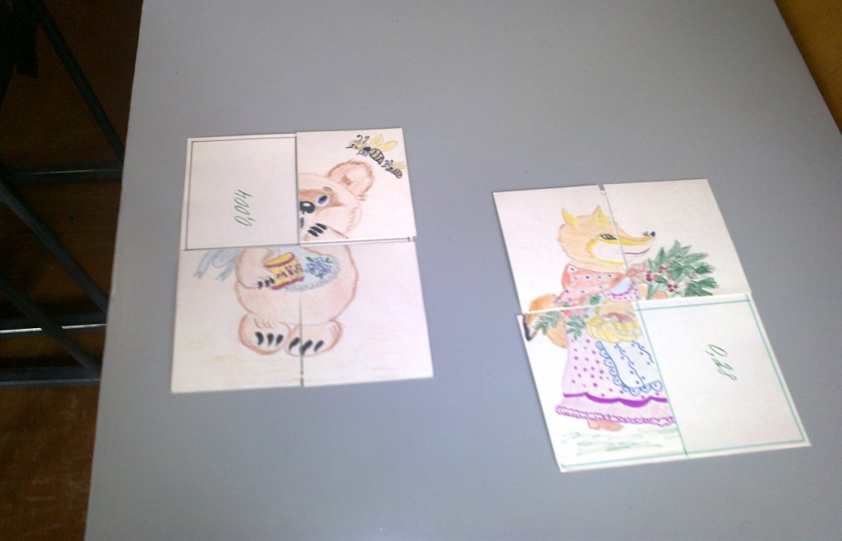

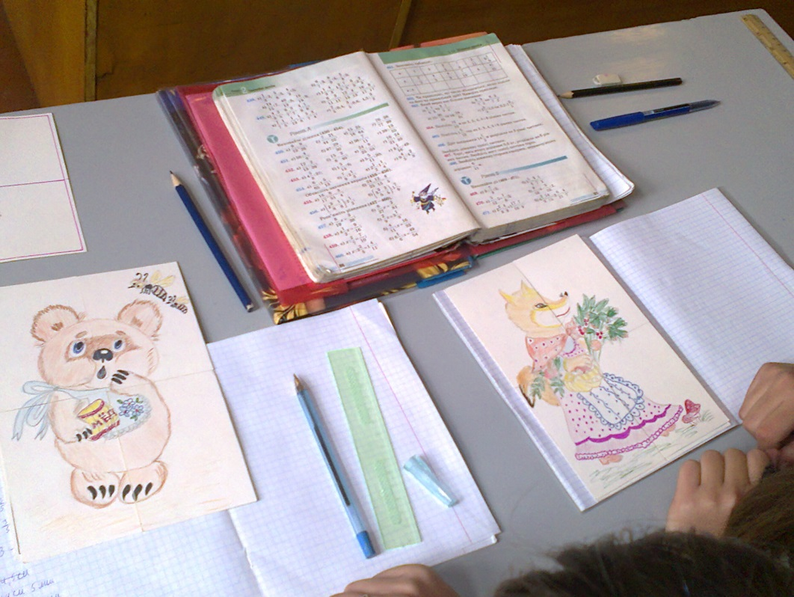

**VІ. Виставлення оцінок**

**VІІ. Підсумок уроку.**

**VІІІ. Домашнє завдання**

**Лабораторно – практична робота 5 клас**

**Тема:** Обчислення об’єму прямокутного паралелепіпеда за формулами.

**Мета:** Безпосередніми вимірюваннями та обчисленнями переконатися в справедливості формул для об’єму прямокутного паралелепіпеда та куба; розвивати вміння робити обчислення за формулами; виховувати культуру математичних записів.

**Обладнання:** моделі прямокутного паралелепіпеда та куба, які мають різні виміри; лінійка, олівець.

**І. Повідомлення теми і мети уроку.**

**ІІ. Повторення теоретичного матеріалу, необхідного для виконання роботи.**

Учні дають відповіді на запитання:

1. Яку фігуру називають прямокутним паралелепіпедом?
2. Яку фігуру називають кубом?
3. Які виміри має прямокутний паралелепіпед?
4. Як знайти площу основи прямокутного паралелепіпеда? Формула.
5. Яку величину називають об’ємом?
6. Які тіла мають рівні об’єми?
7. Що приймають за одиницю об’єму?
8. Що означає обчислити об’єм?
9. Які одиниці вимірювання об’єму ви знаєте?

**ІІІ. Виконання лабораторно – практичної роботи**

Роботу учні проводять з двома різними прямокутними паралелепіпедами за планом:

1. Виміряйте три основні виміри прямокутного паралелепіпеда (довжину, ширину, висоту).
2. Запишіть формулу площі основи прямокутного паралелепіпеда. Обчисліть площу основи.
3. Знайдіть добуток площі основи та висоти прямокутного паралелепіпеда.
4. Обчисліть об’єм помноживши ширину на довжину і на висоту, зробіть висновок.
5. Записати формули для знаходження об’єму прямокутного паралелепіпеда, якщо об’єм позначають V.
6. Заповніть таблицю.

|  |  |  |  |  |
| --- | --- | --- | --- | --- |
| ***а*** | ***в*** | ***с*** | ***Sосн.*** | ***V*** |
|  |  |  |  |  |
|  |  |  |  |  |

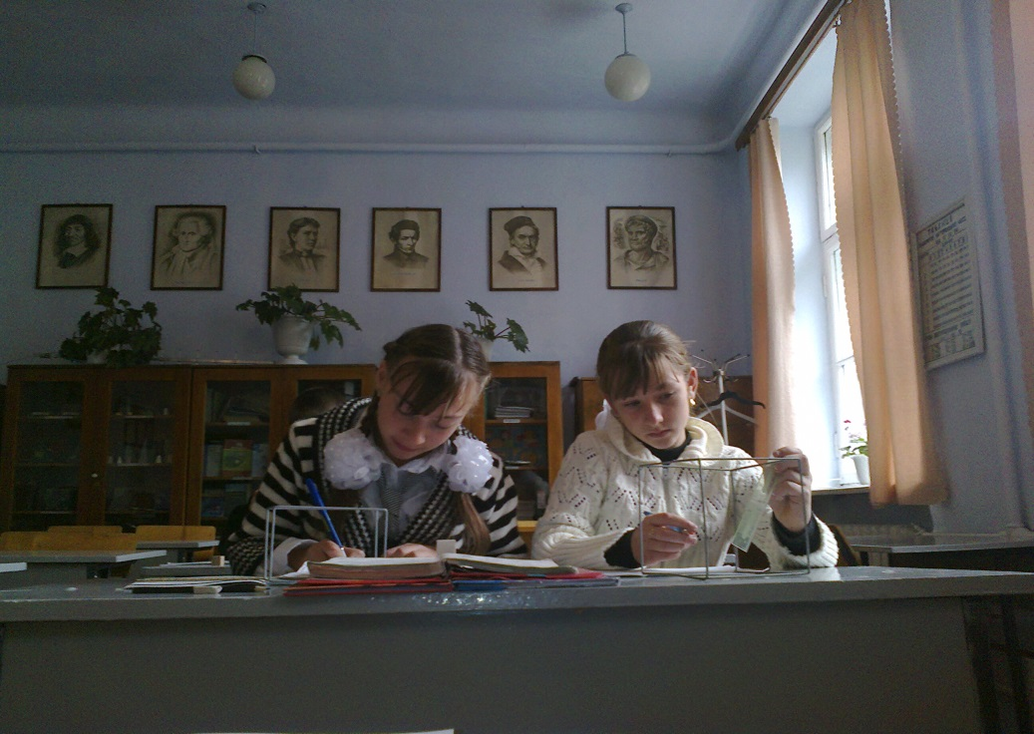

**7.** Дайте відповіді на запитання

1) Чи завжди площі верхньої та нижньої основ прямокутного паралелепіпеда рівні?

2)Чи для кожного прямокутного паралелепіпеда ***V=авс?***

3) Як називають прямокутний паралелепіпед, у якого всі ребра рівні?

4)Знайдіть формули для обчислення **Sосн., V** такого прямокутного паралелепіпеда.

8. **Розв’язати задачу.** В Олеся був акваріум, в основі якого квадрат зі стороною 28 см. Рівень води в ньому – 32 см. Його замінили новим акваріумом, довжина дна якого 32 см, а ширина – 28 см. Олесь перелив воду в новий акваріум. Визначити рівень води в акваріумі.

**ІІІ. Підсумки виконання лабораторно – практичної роботи.**

**ІV. Домашнє завдання**

**V. Оцінки**

Брейн-ринг у 5-му класі

Підсумковий урок по темі: ,, Дії з натуральними числами“

***Ведучий.*** Доброго ранку, шановні!

Вітає математика

Сьогодні щиро вас.

Брейн-ринг — урок незвичний

Відбудеться у нас.

Зібралися команди —

Розумники-знавці,

Хоч досвіду немає,

Вони всі —- молодці!

Командам нашим успіхів

В брейн-рингу побажаємо.

І відповідей правильних

Від них усіх чекаємо.

**Учитель.** Пропонуємо брейн-ринг, який складається з чотирьох раундів, між учнями 5 класу.

Далі вчитель оголошує склад журі і надає слово командам для привітання (повідомлення назви, ознайомлення з емблемою та девізом).

**І раунд**

Команди по черзі і без підготовки відповідають па теоретичні запитання. Кожна правильна відповідь оцінюється 1 балом.

***Запитання першій команді:***

1. Які числа називаються натуральними?

2. Що таке відрізок? Що є його кінцями?

3. Сформулюйте сполучну властивість додавання.

4. Що називається рівнянням?

5. Як знайти невідомий дільник?

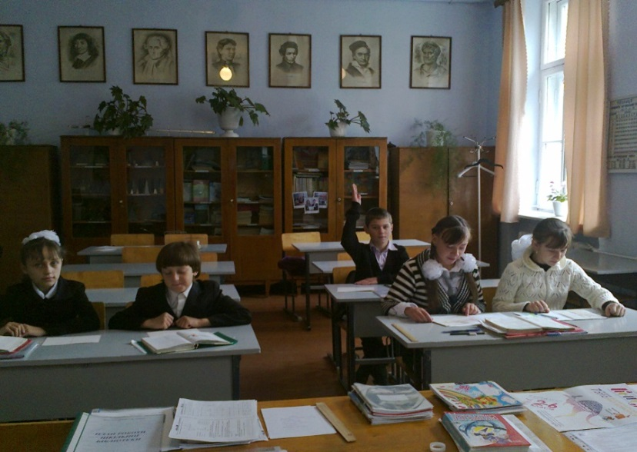

*Запитання другій команді:*

1. Чи належить до натурального ряду число О?

2. Як називаються числа при додаванні й відніманні?

3. Сформулюйте правило множення й ділення на розрядну одиницю 10, 100, 1000.

4. Що таке периметр?

5. Як знайти невідоме ділене?

*Запитання третій команді:*

1. Скільки розрядів і які містить клас мільйонів?

2. Сформулюйте переставну властивість додавання.

3. Як знайти невідомий множник?

4. Сформулюйте сполучну властивість множення. 5- Як знайти невідомий від'ємник?

Журі підбиває підсумки І раунду, тим часом номер художньої самодіяльності показують учні 5 класу.

**II раунд**

Капітани одержують дев'ять завдань, кожне з яких записане на окремому аркуші, і разом із членами команди розв'язують їх.

*Розв'яжіть рівняння:*

1. (*х* - 4289)-402 = 4801;

2.4003 - (2004 *—х) =* 3041;

3. (1802—х) + 908 = 1031;

4. 3401 - (х-- 402) = 2004;

5. (1887 *+х)* +659=9009;

6. (*у*+52891)- 193=53289.

Знайдіть суму коренів рівнянь:

7. *(х* - 427) - 45 = 28 і 893 - (542 + *у) =* 117;

8. 26 + *(х* - 11) = 84 і 45 - (х + 9) *=* 14;

9. 29 - (45 - х) *=* 18 і 46 – *(у -* 8) = 27.

Через відведений час усі 9 аркушів з розв'язаннями вправ капітани повертають журі. Кожне правильно розв'язане завдання оцінюється 1 балом (максимальна оцінка — 9 балів),

Журі підбиває підсумки **II** раунду, у цей час — номер художньої самодіяльності учнів класу.

**III раунд**

***Завдання командам:***

Знайдіть невідомі величини в ланцюжку:

21007584215156

У той час, коли команди працюють над виконанням завдання, проводиться Хвилинка-веселинка. Журі оцінює III раунд (максимальна оцінка — 3 бали).

**IV раунд**

Команди розв'язують задачу підвищеної складності.

**Задача.** Сума довжин першої і другої сторін трикутника 25 см, сума довжин першої і третьої — 27 см, а сума довжин другої І третьої сторін ЗО см. Знайдіть периметр трикутника й довжину кожної сторони.

Журі підбиває підсумки **IV раунду** (максимальна оцінка — 5 балів).

*Ведучий.*

Сьогодні п'ятикласники

Не витрачали час.

Тому є й кандидати

Для нагород у нас.

Хто розв'язав без помилок

Задачі вікторини,

Сюрприз солодкий буде

Одержувати нині.

Брейн-ринг закінчено.

Нам можна далі йти

І до нової теми

Програми перейти.

Всі добре працювали,

Старались, як могли,

Немає переможених —

Тут всі перемогли.

Бажаю математику

Вам вчити добре й далі.

Так, щоб могли отримати

Ви золоті медалі.

**Подорож по Країні рівнянь**

**6 клас**

**Тема: *Розв’зування рівнянь***

**Мета:** *Поглибити та узагальнити знання і уміння учнів розв’язувати рівняння та задачі за допомогою рівнянь. Розвивати інтерес до вивчення математики. Сприяти активізації пізнавальних інтересів учнів, їх творчих здібностей.*

**Обладнання*:*** *ілюстрації до казки, картки таблиці з завданнями , з кросвордами.*

**Хід уроку**

Вчитель

- Діти сьогодні ми здійснимо на зорельоті подорож по країні рівнянь. Екіпаж космонавтів складається з учнів 6 класу. Треба обрати капітана зорельоту. Для здійснення польоту члени екіпажу мають скласти екзамен. Перевіримо чи знаєте ви країну до якої летите. Розв’яжіть рівняння.

1. 3х - ( х + 17 ) = 21
2. 10 – 2(7- х ) = 8
3. 20 – ( 5 – 4х ) = 3

***(Учні розв’язують рівняння біля дошки***)

***Члени екіпажу склали іспит, вони добре підготувались до подорожі.***

***І етап закінчився***. Подолання цієї перешкоди приносить командам очки.

**Капітан:** Увага! Космонавтам зайняти місця! 5,4,3,2,1. Пуск!

**Капітан:** Наш екіпаж прилетів до країни рівнянь. Продовжуємо виконання програми.

**ІІ етап.**

**Капітан:** Ми прибули з вами до міста **Знаходження Невідомих,** щоб продовжити далі подорож треба подолати перешкоду, розв’язавши рівняння:

5,6х – 6 + 1,4х = 2,5(х – 1),

2(х + 1,5) – 2 = х – 3,

- 0,3(3 – х) = 0,3х + 0,3(5х + 2).

По одному учневі від кожної команди виходять до дошки і розв’язують ці рівняння.

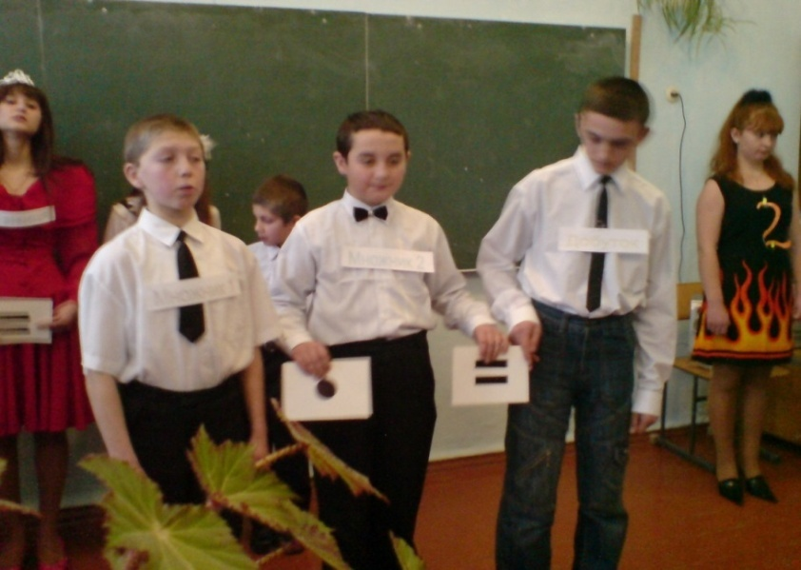

***Підсумки ІІ етапу.***

**ІІІ етап.**

**Капітан**: Ми прибули у місто **Коренів рівняння**. Щоб продовжувати подорож треба лише вголос назвати корені рівняння.

**5х- 10 = 20 – 15х**

**10 (х – 5) = 44** ( учні колективно розв’язують рівняння і називають корені)

**Капітан**: попереду у нас місто **Задачне**

Для продовження подорожі треба розв’язати задачі за допомогою рівнянь: 1. ***довжина прямокутника в 4 рази більша за його ширину, а периметр дорівнює 60 м. Знайти площу прямокутника.***

***2. Середнє арифметичне двох чисел дорівнює 4,1. Одне з них утричі більше від другого. Знайти ці числа***.

Хто назве правильну відповідь, той допоможе продовжити подорож. (*Розвя’зати самостійно)*

***Підсумки ІІІ етапу.***

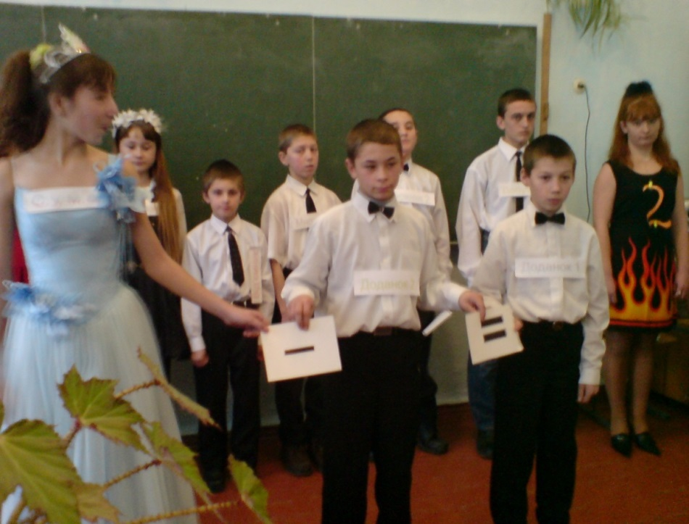

**ІV етап.**

**Капітан:**

- Чи відомо вам, що є число, яке ділиться на всі числа без остачі? „0“.

Зореліт зупинився на зупинці **,,Ерудит**“, щоб продовжити подорож треба розв’язати і розташувати за порядком зростання коренів. Прочитати задумане слово.

**Н – 3х + 5 = 80 – 2х**

**Ї – 2 (х – 1) = 22**

**К – 2х + 3,6 = 5**

**У - х – 2,3 = - 4,2**

**А - х – 3 = -2х + 9**

**Р - 2х = - х + 6**

**А - 4х = х + 75**

***Підсумки ІVетапу.***

**Капітан:**

Перед поверненням додому завітаємо до міста **Кросвордів**. Треба розгадати кросворд:

1. Результат віднімання

2. Вираз у якому є чисельник і знаменник

3. Дріб, чисельник якого менший від знаменника.

4. Геометрична фігура з трьома кутами.

5. Математика - наук.

6. Знак однієї з арифметичних дій.

7. Число записане над рискою.

8. Ділення чисельника і знаменника на одне і те саме число.

|  |  |  |  |  |  |  |  |  |  |  |  |
| --- | --- | --- | --- | --- | --- | --- | --- | --- | --- | --- | --- |
| **Р** |  | |  | |  | |  | |  | |  |
|  |  | **І** |  | |
|  |  |  | **В** |  | |  |  | |  | |  | |  |
|  |  |  |  |  |  | **Н** |  | |  |
|  |  |  |  |  | **Я** |
|  |  | **Н** |  | |  |
|  |  |  |  |  |  | **Н** |  | |  |
|  |  |  |  |  |  |  |  |  | **Я** | |

**Капітан:** Завдання польоту виконано.До наступних подорожей.

**Підсумок уроку.**

**Домашнє завдання.**

**Алнгебра 7 клас**

**Девіз:**

***Узагальнення –****це, напевно, найлегший і*

*найімовірніший шлях розширення математичних знань.*

***В. Сойєр***

**Тема: Узагальнення та систематизація знань по темі: ,,Формули скороченого множення“**

**Мета:** Узагальнити і систематизувати знання, вміння, навички учнів, розвивати пізнавальну активність, логічне мислення, увагу, виховувати культуру математичного мовлення, упевненість у своїх силах.

**Обладнання:** картки з індивідуальним завданням, комп’ютер, таблиці, портрети математиків

**Хід уроку**

**І. Мотивація навчальної діяльності**

Сьогодні ми підіб'ємо підсумки вивчення теми «Формули скороченого множення». До нас завітало багато гостей. Я сподіваюсь на успішну працю, що на уроці ви зможете показати свої знання, вміння, кмітливість та компетентність. Тож будьте уважними, думайте, запитуйте, пропонуйте, оскільки нам разом з вами йти шляхом до істини.

Компетентний (лат. — належний, відповідний) — це той, хто володіє необхідною інформацією і вміє застосовувати набуті знання і досвід.

Отже, наскільки ви компетентні в застосуванні формул скороченого множення, покаже сьогоднішній урок.

**ІІ. Перевірка домашнього завдання**

***Екскурс в історію***

(учні розповідають про математиків, які були засновниками теорії скороченого множення: Евклід, Аль – Хорезмі, Омар Хаям)

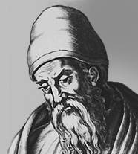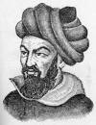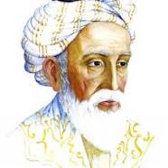

Евклід народився в Афінах 325 р. до н.е. був учнем Платона Евклід створив славнозвісну працю з математики, яку назвав “Начала”. ця праця складається з 13 “книг”- сувоїв. Перші 6 книг присв’ячені планіметрії 7-10 книги арифметиці 11-13-стереометрії. Деякі правила скороченого множення були відомі давно. Евклід сформулював їх геометрично. У своїй другій книзі “Начало” геометрично довів тотожність квадрат суми.

Мухам мед Аль - Хорезмі арабський математик 9ст. Він виділив науку “алгебру”яку ми почали вивчати в цьому році. Він ввів та систематизував теорію розкладання на множники. Він класикував рівняння різних видів та використав розклад на множники для їх розв’язування .

Омар Хаям найталановитіший арабський математик народився 1040р в персидському місті Нішапурі. Омар Хаям відіграв суттєву роль у створені і розвитку алгебри Він винайшов формулу піднесення двочлена (А+В)до степеня n і став засновником теорії скороченого множення.

**ІІІ. Актуалізація опорних знань**

А зараз ми проведемо маленький екзамен (учні витягають білети з завданнями і формулюють правила та записують формули на дошці)

- Що означає розкласти многочлен на множники?

- Який спосіб розкладання многочлена на множники ви знаєте?

- Запиши формулу квадрата різниці.

- Запиши формулу різниці квадратів.

- Виконайте піднесення до квадрату(7-у³)²

- Перетворіть в многочлен 5х+4у)²

- Виконайте множення многочленів (4+5у)(5у-4)

**IV. ,,Мозковий штурм“**

Вказати за допомогою сигнальних карток правильну відповідь:

1. Який вираз є квадратом суми двох виразів

1) (а+m)³

2) 2(a-m)

3) a²+m²

4) ( a+m)²

2. Який з даних виразів є різницею квадратів

1) (а-с)(в-с)

2) (а-с)(а+с)

3)(а-с)+(а+с)

4)(а-с)(а+m)

3. Чому дорівнює вираз (а+с)²

1) а²+с²

2) а²-с²

3) а²+ас+с²

4) а²+2ас+с²

4. Різницею кубів є:

1) (а²+2ас+с²) (а-с)

2) (а+с) (а²+ас+с²)

3) (а-с) (а²+2ас-с²)

4) (а-с) (а²+ас+с²)

**V. Робота в зошитах з взаємоперевіркою**

Закінчити вирази

1. -18х+9=-...(2х-1);
2. 6ах+9а-3а2 =...(2х+3-а);
3. а2-х2=
4. 9-25у2=...
5. 64+16у+у2=...

3. Обчисліть:

1. 672-332 =...
2. 752+2· 75· 25+252;

**VI. Знайди помилку**

( учні одержують карточки з неправильними прикладами, знаходять помилки та записують на дошці правильні вирази)

(х-7)²=х²-14х+40

(х-7)²=х²-7²

(х-7)²=х²-7х+49

**VІІ. Заскли віконечко**

(На плакаті записані вирази, треба заповнити пусті клітинки)

а²- ²= ( +9)( -9)

( +6х²)(6х²- )=36х – 4

х²+20х+ =( - 10)²

**VІІІ. Робота в групах**

(8а+в)(8а-в)

25х²-16

65²+2· 65 ·35+35²

(хⁿ-2)(хⁿ+2)

**Зараз ми з вами розгадаємо кросворд на комп’ютері**.

Пригадаємо ТБ. Продовжіть речення

* Розпочинати роботу за комп’ютером необхідно….

…у присутності вчителя та за його команди

* Класти на комп’ютер будь – які речі…

… забороняється

* Розпочинати роботу за комп’ютером необхідно…

…чистими і сухими руками

* Торкатися руками екрану монітора та задньої панелі системного блоку…

…забороняється

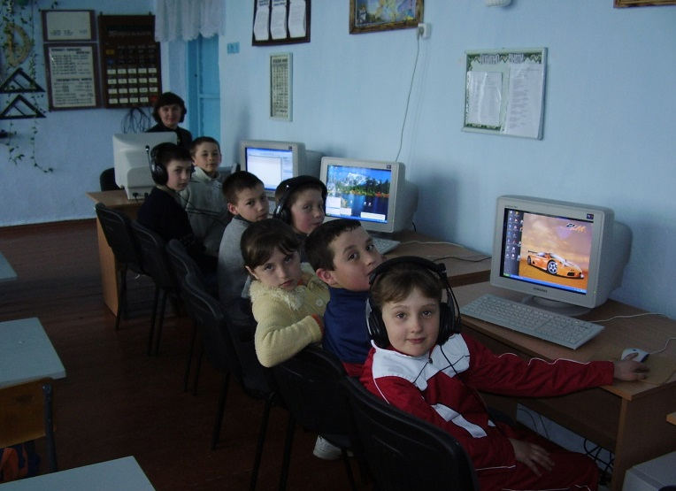

**Кросворд**

1. Учений, який відділив алгебру від математики і розглянув її, як самостійний предмет (Аль-Хорезмі)
2. рівність, що має змінну (Рівняння)
3. Спосіб розкладання многочленів на множники (Групування)
4. Многочлен, що має два доданки (Двочлен)
5. Множник, який можна винести за дужки (Спільний))
6. Наука, що вивчає формули скороченого множення (Алгебра)
7. Число, що задовільняє рівняння (Корінь)

*По вертикалі*

1. Сума кількох одночленів (Многочлен)

|  |  |  |  |  |  |  |  |  |  |  |  |  |  |  |  |  |  |  |
| --- | --- | --- | --- | --- | --- | --- | --- | --- | --- | --- | --- | --- | --- | --- | --- | --- | --- | --- |
| а | л | ь | х | о | р | | е | з | **М** | і |  | | | | | | | |
|  | |  | р | і | в | | н | я | **Н** | н | я |  | | | | | | |
|  | | | |  | | **О** |  | | | | | | | | |
| **Г** | р | у | п | у | в | а | н | н | я |
|  | | | | | **О** |  | | | |  |  |  | | |
|  | | | | | д | в | | о | **Ч** | л | е | н |  |
|  |  |  | |  | с | | п | і | **Л** | ь | н | и | й |  | | | |
| а | | л | г | **Е** | б | р | а |  |
| к | о | | р | і | **Н** | ь |  | |

**ІХ. Самостійна робота**

Розв’язати рівняння:

а²-25=0

х²-0,04=0

у²-81=0

х²-1/9=0

16х²-25=0

9х²-49=0

36х²-64=0

**Х. Підсумок уроку**

Наш урок завершується. Ми з вами успішно попрацювали. Я думаю, що шляхом узагальнення і систематизації ми розширили свої знання та вміння по темі:**,,Формули скороченого множення“**

Цю тему ви більше вивчати не будете, а використовувати будете завжди і не тільки на уроках алгебри. На цьому уроці я побачила, що ви вмієте застосовувати набуті знання і думаю, що в майбутньому будете компетентними в цій галузі.

**ХІ. Домашнє завдання**

Повторити формули скороченого множення.

**Урок геометрії 7 клас**

**Тема: Суміжні і вертикальні кути**

**Мета**: Підвести учнів до систематизації знань про кути, суміжні та вертикальні кути; перевірити знання та вміння застосовувати властивості кутів під час розв’язування задач та практичних завдань; розвивати творче мислення учнів, створити комфортні умови для навчання, за яких кожен учень відчуває свою успішність.

**Тип уроку**: узагальнення та систематизація знань.

**Обладнання**: таблиці, картки, плакати, креслярське приладдя

***Девіз уроку:***

*Якщо не висловлено різних думок,*

*Немає з чого вибрати краще.*

**Хід уроку**

***І. Актуалізація опорних знань Метод ,,Мікрофон“***

***Девіз:****Знання збираються по краплині, як вода в долині.*

Учні відповідають по черзі, передаючи мікрофон. Відповідає той у кого мікрофон. Потрібно говорити швидко, точно , правильно.

**Запитання**

1. Що називається аксіомою?
2. Що називається означенням?
3. Що називається теоремою?
4. Що називається кутом?
5. З чого складається теорема?
6. Які є кути?
7. Які кути називаються суміжними?
8. Які кути називаються вертикальними?
9. Чи можуть два суміжних кути мати 130˚150˚; 130˚і 70˚?
10. Чи може пара суміжних кутів складатися з гострого і прямого; тупого і прямого?
11. Т. про суму суміжних кутів з доведенням.
12. Властивість вертикальних кутів.
13. Кут між прямими.
14. Наслідки з властивості про суміжні кути.

***ІІ. Робота в групах***

***Девіз:****Один розум добре, а декілька краще.*

Спікер – зачитує завдання, організовує порядок виконання завдання, призначає доповідача, дає оцінку робот в класі.

Секретар – веде запис результатів роботи.

Посередник стежить за часом.

Доповідач – чітко висловлює думку групи, доповідає про роботу.

*(Групи одержують завдання на листках)*

В – 1 В - 2

3

2

5

4

5

6

1

2

6

1

3

4

1. Якому куту дорівнює кут 1?
2. <3=60˚. який ще кут дорівнює 60˚?
3. < 2=45˚. Чому = < 5?
4. Чому дорівнює сума кутів 1, 2, 3.
5. Сума кутів 2 і 5 дорівнює 140˚. Чому дорівнює кожен з цих кутів?
6. Нехай < 1= < 3. Записати ще рівні кути?
7. Записати всі пари вертикальних кутів.

***ІІІ. Розв’язування вправ***

***Девіз:****Не досить оволодіти премудрістю, потрібно також вміти користуватися нею.*

1. Знайти кут суміжний з кутом 30˚, 90˚, 120˚.
2. Визначити на рис. види кутів, що утворилися

1і2; 1і3; 1і4; 2і3; 2і4;4і3

2

3

1

4

3.Визначити вид двох з кутів, що утворилися при перетині двох прямих якщо

А) один з них на 20˚більший за інший

Б) сума їх дорівнює 100˚

***ІV Перевірка знань кожного учня. Самостійна робота.***

***Девіз****: Живи своїм розумом, але звіряйся з чужим.*

Самостійна робота за таблицею

Табл. 1 В-1 Табл. 2 В-2

В-1

2

1

4

3

3

2

4

1

Знайти <1, якщо

<3=60˚

<1+<3=80˚

<2+<3+<4=300˚

<4=<1+60˚

В-2

Знайти <2, якщо

<4=120˚

<2+<4=300˚

<1+<3+<4=240˚

<2-<3=20˚

***V. Підсумок уроку***

***Девіз:****Кажи не чого вчився, а чого пізнав*

* Що вивчили на минулих уроках?
* Які кути називаються суміжними, вертикальними?
* Властивості кутів
* Де використовуються?

Оцінки виставляють спікери

***VI. Домашнє завдання***

Повторити властивості суміжних, вертикальних кутів

Відповіді (Робота в групах)

В-1

**1)**<6, 2)<4=60˚,3)<5=45˚,4)180˚,5)70˚, 6)<6=<1, <3=<4, <6=<4, <2=<5.

7)<1 і <6, <2 і <5, )<3 і <4.

В-2

1) <4, 2)<6=60˚,3)<5=45˚, 4)180˚, 5)70˚, 6)<4=<1, <3=<6, <6=<4, <2=<5.

7)<1 і <4, <2 і <5, )<3 і <6.

Відповіді (Самостійна робота)

В-1

1) 60˚, 2) 40˚, 3)60˚, 4) 60˚.

В-2

1) 120˚, 2) 150˚, 3)120˚, 4) 100˚.

8 клас Алгебра урок – змагання

Тема: Підсумковий урок по темі **"Квадратні рівняння**". Змагання.

Мета: Узагальнити і систематизувати вміння і навички учнів в розв'язуванні квадратних рівнянь. Підведення підсумків по темі. Виховувати в учнях охайність, уважність, пунктуальність. Розвивати математичну мову, логічне мислення, просторову уяву.

Обладнання: портрет Вієта, таблиці, карточки, дошка

Хід уроку

1. ***Вступна бесіда***

Ми з Вами закінчили вивчення теми: "Квадратні рівняння" у 8 класі. Але з квадратними рівняннями ви будете зустрічатись дуже часто і в алгебрі і в геометрії. Сьогоднішній урок підсумковий і проведемо ми його у вигляді змагань. Наші змагання оцінюватиме журі. А зараз перевіримо домашнє завдання.

1. ***Перевірка домашнього завдання***.

Перша команда розповідає про виникнення квадратних рівнянь.

Друга команда розповідає про творчість Вієта

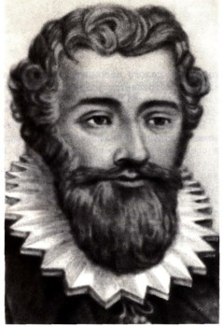

1. ***Актуалізація опорних знань. Розминка***

Запитання для першої команди:

1.Яке рівняння називається квадратним?

( рівняння виду ах2 + Ьх + с = 0 - називається квадратним)

2. Сформулювати теорему Вієта.

(Сума коренів зведеного квадратного рівняння дорівнює другому коефіцієнту з протилежним знаком, а добуток - вільному члену.)

3.Загальна формула дискримінанта і коренів ( $D=b^{2}-4ac$, $x_{1,2}=\frac{-b±\sqrt{D}}{2a}$)

Запитання для другої команди

* + 1. Яке рівняння називається неповним квадратним рівнянням?

(Рівняння у якого b = 0, с = 0, або b - 0 або с = 0 називається неповним).

* + 1. Від чого залежить кількість коренів квадратного рівняння і як?

( від дискримінанту. Якщо D>0 - два корені D = 0- один корiнь D<0 - жодного кореня

* + 1. Формула дискримінанту і коренів, якщо другий коефіцієнт парний? ( $D={\left(\frac{b}{2}\right)}^{2}-ac$, $x_{1,2}=\frac{\frac{-b}{2}±\sqrt{D}}{a}$

Оцінка журі.

**ІVРозв'язування вправ.**

Гра "Хто перший сяде в ракету"

На дошці намальовано ракету без відповіді. З обох команд по черзі 4 учні розв'язують вправи, а відповіді записують на сходинки. Перемагає та команда, яка швидше сяде в ракету. Всі інші розв’язують у зошитах.



Завдання для І команди

Знайти значення виразу:: -х2 + 2х - 2, при х = -1

*Розв’язати рівняння:х2 + х – 2=0;*

*-5х2 + 7х=0;*

*9х2 -1=0;*

Завдання для ІІ команди

Знайти значення виразу:: 2х2 + 5х - 2, при х = 1

*Розв’язати рівняння:х2 -3 х + 2=0;*

*4х2 - 3х=0;*

1. *4х2 =0;*

Слово журі

**V. Самостійна робота**

***Гра ,,Ланцюжок“***

Кожен учень одержує картку з завданням розв’язати рівняння. Виконавши завдання учень передає картку сидячому позаду, а той далі. Учень з останньої парти приносить

до столу вчителя всі картки. Додатково можна розв’язувати вправи з таблиці, яка висить на дошці. Це дає можливість заробити додаткові бали. Журі оцінює завдання цього конкурсу.

Завдання ,,Ланцюжка“

1. 4х2+ 7 х+3=0 6. х2+ 4 х+1=0
2. х2- х-1=0 7. 2х2- 7 х+2=0
3. х2+ х-56=0 8. 8х2+х-75=0
4. х2- 2 х-5=0 9. 3х2+ 11 х+34=0
5. х2+ х-56=0 10. 5х2+ 18 х+16=0

**V І.Конкурс ,,Склади рівняння“**

Перший учень складає рівняння, другий учень розв’язує і т. д.. Перемагає та команда, яка швидше і правильно розв’яже рівняння.

Заключне слово журі.

**VІІ. Підсумок за тему. Оцінки.**

**VІІІ. Домашнє завдання.**

**Геометрія 8 клас**

**Урок - панорама**

**Тема: Підсумковий урок по темі ,,Чотирикутники“**

**Мета:** Узагальнити та систематизувати знання по темі ,,Чотирикутники“. Підвести підсумки по темі. Закріпити вміння розв’язувати задачі. Розвивати просторову уяву, логічне мислення. Виховувати охайність, чесність, точність.

**Обладнання.** Таблиці, плакати, карточки.

Хід уроку

І. Вступне слово вчителя.

Дорогі друзі! Ми з вами вже другий рік подорожуємо по країні геометрії. Знаємо, що призвело до виникнення такої науки, як геометрія. Давайте згадаємо про це.

Учень читає вірш.

1. Слово ,, геометрія“ - грецького походження

Ще з глибини історії йде її народження

На землі Єгипту на розливах Нілу,

Виникла потреба відшукати міру

1. А у Вавилоні – річка Тигр бурхлива

Дала поштовх людям будувати диво:

Дамби і канали, піраміди точні -

То все геометрії шедеври наочні.

1. Із потреб життєвих творчість виникала,

Що в струнку систему звів Евклід в ,,Началах“,

І давно вже вийшла за межі земельні

Ця наука точна в справі корабельній.

Учитель. Багато різних означень, властивостей, ви вивчили. Сьогодні підсумковий урок по темі ,,Чотирикутники“. І на цей заключний урок до нас завітали усі чотирикутники, але не для того, щоб з вами попрощатися, а для того щоб ви повторили і завжди пам’ятали їхні властивості. Вміли застосовувати їх до розв’язування різних геометричних задач.

**Тож зараз я надаю слово чотирикутникам.**

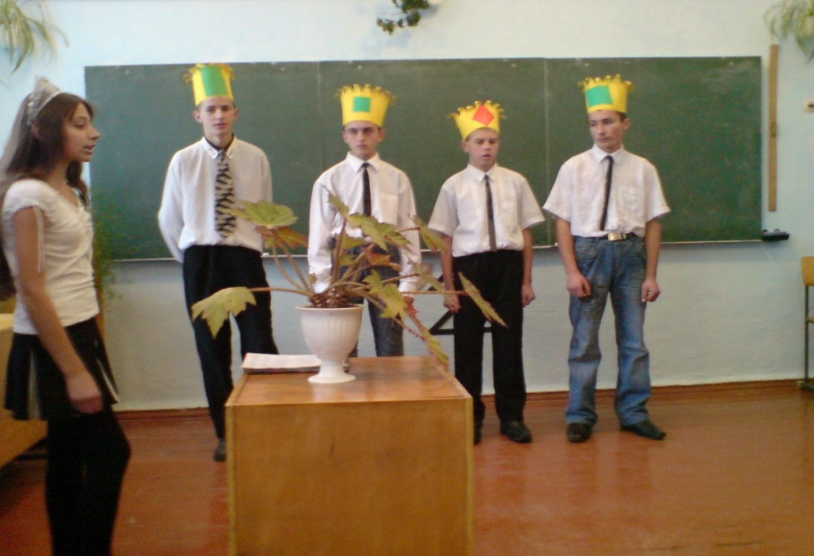

**ІІ. Актуалізація опорних знань учнів.**

( До дошки по черзі виходять чотирикутники і користуючись таблицями розповідають деякі свої властивості, ставлять запитання до класу та заповнюють таблицю властивостей.

* Я - чотирикутник, фігура, яка складається з чотирьох точок і чотирьох відрізків. Сформулюйте означення всіх моїх елементів.

( учні формулюють означення, заповнюють таблицю ,,+“)

* Я – паралелограм

Попарно хоч і рівні сторони мої,і паралельні

Я, однак, в печалі –

Бо мої діагоналі – не завжди однакові…

Про властивості діагоналей сторін і кутів

Я б послухати від вас хотів.

( учні формулюють теореми про діагоналі та протилежні кути і сторони, заповнюють таблицю.)

* Прямокутником я звуся

Мороки завдати не боюся

Дорослим і малим

Частина площини я, маю чотири кути я,

І кожен називається прямим.

Чотири сторони, а з них

Дві довші, дві коротші.

Ще рівні маю я діагоналі, ну розкажіть про мене далі…

(учні заповнюють таблицю, формулюють властивості діагоналей, сторін, кутів)

* Рекомендуюсь: я - квадрат,

Усяку площу міряю підряд.

Усього я по чотири маю:

Чотири сторони й вершини,

Кутів прямих чотири,

Їх кожен може полічить

Якщо не вірить.

Я зараз вам назву властивості свої

Попарно паралельні сторони мої

І зв’язані всі долею одною –

Усі чотири рівні між собою.

Нічого я від вас не приховаю

Діагоналі також рівні маю.

Які властивості квадрат приховав?

(властивості діагоналей: перпендикулярні, є бісектрисами кутів,в точці перетину діляться пополам. Заповнюється таблиця.)

* **Чотитрикутник**

Дивіться наш квадрат звалився,

Бідненький весь перекосився,

Де ділися кути його прямі?

Але боки всі рівні, як були.

* Пробачте, я здрімнув і нахилився

І, знаєте, на ромб перетворився,

Діагоналі мої не рівні з давнини

Та під кутом прямим перетинаються вони

У центрі у моїм…

( учні формулюють властивості ромба. Заповнюють таблицю)

* Я - Трапеція

Ви сторони мої на двоє поділіть

І лінією точки сполучіть,

А потім дві основи ви складіть,

І буде лінії тієї довжина,

Середня у трапеції вона, -

Півсумі їх дорівнює вона.

(Сформулювати означення трапеції та її елементів. Заповнити таблицю)

|  |  |  |  |  |  |
| --- | --- | --- | --- | --- | --- |
| **Властивості/ види фігур** | **паралелограм** | **прямокутник** | **ромб** | **квадрат** | **трапеція** |
| Чотирикутник | + | + | + | + | + |
| Протилежні сторони попарно паралельні | + | + | + | + |  |
| Усі кути прямі |  | + |  | + |  |
| Усі сторони рівні |  |  | + | + |  |
| Діагональ ділить на два рівні трикутники | + | + | + | + |  |
| Протилежні сторони рівні між собою, протилежні кути рівні | + | + | + | + |  |
| Діагоналі в точці їх перетину діляться пополам | + | + | + | + |  |
| Сума кутів прилеглих до однієї сторони = 180˚ | + | + | + | + | + |
| Діагоналі рівні |  | + |  | + |  |
| Діагоналі взаємно перпендикулярні |  |  | + | + |  |
| Діагоналі є бісектрисами кутів |  |  | + | + |  |

**ІІІ. Розв’язування задач**

***(За таблицею усно)***

1. Якщо в означенні поняття ,,квадрат“ не брати до уваги ознаку 4, то яке поняття дістанемо? ( прямокутник)
2. Які ознаки треба включити в поняття (,,паралелограм“, щоб дістати поняття ,,квадрат“

Які помилки допущені в зображені паралелограма?

3

45˚

40˚

4

5

3

5

110˚

60˚

60˚

110˚

1. Розрізати прямокутник так, щоб утворилося два трикутники та два чотирикутники, зробивши два розрізи.

***Письмово в зошитах і біля дошки розв’язати задачу***

1. Середня лінія трапеції дорівнює 51 см, а менша основа – 40,5 см. Знайти більшу основу. (61,5 см)
2. Обчислити периметр квадрата, якщо точка перетину його діагоналей віддалена від сторони на 16 см. (128 см)

***А зараз розгадаємо кросворд ,,Чотитрикутники“***

1. Відрізок, що сполучає протилежні вершини чотирикутника.
2. Чотирикутник, у якого протилежні сторони паралельні.
3. Паралельні сторони трапеції.
4. Паралелограм з рівними сторонами.
5. Лінія, що сполучає середини бічних сторін.
6. Прямокутник з рівними сторонами.
7. Чотирикутник, у якого дві сторони паралельні.
8. Сторони чотирикутника, що виходять з однієї вершини.
9. Паралелограм з прямими кутами.

**ІV. Самостійна робота (дидактичні матеріали)**

**V. Підсумок за тему.**

**VІ. Домашнє завдання.**

**,,Чотирикутники“**

|  |  |  |  |  |  |  |  |  |  |  |  |  |  |  |
| --- | --- | --- | --- | --- | --- | --- | --- | --- | --- | --- | --- | --- | --- | --- |
|  | | | д | і | а | **Г** | о | н | а | л | ь |  |  | |
| п | а | р | а | л | **Е** | л | о | г | р | а | м |
|  | | | |  | | **О** | с | н | о | в | а |  |
| р | о | **М** | б |  | | | |
|  | с | **Е** | р | е | д | н | я |
| к | в | а | д | р | а | **Т** |  |  |  |  |  |
|  | | |  | | т | **Р** | а | п | е | ц | і | я |
| с | у | с | **І** | д | н | і |  | | |
|  | п | р | **Я** | м | о | к | у | т | н | и | к |

**Алгебра 9 клас урок - панорама**

**Тема: Прогресії навколо нас**

**Мета:** повторити властивості арифметичної і геометричної прогресії

Обладнання: таблиці, роздавальний матеріал

**І. Оголошення теми і мети уроку.**

**ІІ. Актуалізація опорних знань.**

**1.Фронтальне опитування (метод ,, мікрофон“)**

* Що таке прогресія?
* Сформулювати означення арифметичної прогресії.
* Яка характерна властивість арифметичної прогресії?
* Сформулювати означення геометричної прогресії.
* Яка характерна властивість геометричної прогресії?
* Назвати формулу п-го члена арифметичної та геометричної прогресій.
* Назвати формулу суми п- членів арифметичної та геометричної прогресій.

**2. Усний рахунок ,,Прояви кмітливість“ ( метод,,прес“)**

Клас ділиться на групи .

Завдання для І групи.

1. Чи є арифметичними прогресіями послідовності?

а)5; 7;9;11;…, б) 20; 10; 0; -10;…, в) 2; 4; 6; 8; …,

г)1; 2; 6; 8;…, д)15; 3; -9;…

2. Послідовність задана формулою $а_{п}$ =3п-1. Знайти ,.

3. Задайте послідовність формулами

а)1; 2; 3; 4; 5;…, б)2; 4; 6; 8;…, в)1; 4; 9; 16; 25;….

4. Для послідовності ( $х_{п)}$) відомо, що $х_{1}$ =5, $х_{30}$ =15. Знайдіть $S_{30}$.

Завдання для ІІ групи.

1. Чи є геометричними прогресіями послідовності?

а)2; 4;8;16;…, б) 200; 20; 2; …, в) 3;- 6; 12 …,

г)1; 4;16…, д)8; 4; 0;-4…

2. Послідовність задана формулою $а_{п}$ =81˙• $3^{1-п}$-1. Знайти ,.

3. Задайте послідовність формулами

а)1; 2; 3; 4; 5;…, б)2; 4; 6; 8;…, в)1; 4; 9; 16; 25;….

4. Для послідовності ( $х_{п)}$) відомо, що $х_{1}$ =5, $х_{30}$ =15. Знайдіть $S_{30}$.

**ІІІ. Розв’язування задач.**

**( учні інсценізують задачу ,,Винагорода“)**

Полководець Теренцій за наказом імператора переміг у черговому поході і з трофеями повернувся до Риму. Прибувши до столиці, він прийшов на прийом до імператора.

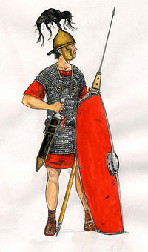

* Багато перемог здобув я, щоб звеличити твою міць, імператоре. Я не боявся смерті. Але я втомився. Настав час відпочити.
* Чого ж ти хочеш від мене? – запитав імператор.
* За довгі роки військової служби я не встиг створити собі грошового статку. Нехай щедрість твоя допоможе мені дожити мирно і в достатку.

нагромаджувати гроші для себе і скупо витрачав їх на інших. Прохання полководця змусило його замислитися.

* Яку суму ти хотів би для себе, Теренцію?
* Мільйон динарів, імператоре.

Імператор пообіцяв дати відповідь завтра. Наступного дня в призначену годину полководець прийшов до палацу.

* Вислухайте мене, воїне, - сказав імператор, - у моїй скарбниці лежить 5 млн. брасів (1 брас=1/5 динарія). Ти ввійдеш до скарбниці, візьмеш одну монету в руки, повернешся сюди і покладеш її до моїх ніг. Другого дня візьмеш монету, що дорівнює 2 брасам. Третього дня принесеш монету в 4 браси, четвертого у 6 брасів і т. д., щоразу подвоюючи вартість монети. Я накажу щодня виготовляти для тебе монети потрібної цінності. І поки вистачить у тебе сили піднімати , ти будеш виносить їх. Ніхто не має права тобі допомагати, ти повинен користуватись лише власними силами. І коли помітиш, що не можеш більше підняти монету, зупинишся, домовленість наша закінчена, а всі монети, що ти виніс, залишаться тобі і будуть твоєю винагородою.
* Я задоволений твою милістю, імператоре - радісно відповів Теренцій, уявляючи величезну кількість монет, і одна більша від іншої.

Почалися щоденні відвідування полководцем скарбниці. Першого дня він виніс 1 брас монету, 21 мм діаметром і вагою 5 г. Легкими були 2-й, 4-й, 6-й переходи. Сьома монета важила вже 320 г і була 84 мм у діаметрі, восьма – 640 г і діаметром 10,5 см, дев’ята – 1 кг 250г і 13 см у діаметрі.

Імператор не приховував свого тріумфу. Він бачив, що зроблено 12 переходів, а винесено лише 2000 мідних монеток. На 14 день полководець виніс із скарбниці монети вагою 41 кг і 42 см у діаметрі.

* Чи не втомився ти, мій хоробрий Теренцій?- запитав його імператор, стримуючи посмішку.
* Ні імператоре, - похмуро відповів полководець.

Настав 15- день. Теренцій ніс монету вагою 82 кг і 53 см у діаметрі. На 16 –й день полководець хитався під ношею, що лежала в нього на спині вагою 164 кг, 67 см у діаметрі. Коли Теренцій з’явився у приймальні імператора на 17-й день, його зустрічали дружнім сміхом, він не міг уже нести свою ношу в руках, а котив її перед собою. Монета важила 328 кг.

* Не можу більше, вистачить.

Чи дістав Теренцій мільйон динарів?

**ІV.Розв’язування задач ( метод ,, навчаючись – вчусь“)**

***Учитель***. Дослідженням арифметичної і геометричної прогресій та складанням відповідних задач займалися багато любителів математики протягом багатьох століть. Коли ми виводили формули суми арифметичних і геометричних прогресій, вас зацікавила легенда про винахід шахів, цікаво було, як малий семирічний Карл Гаусс швидко додав числа від 1 до 100, і тому я вирішила дати вам домашнім завданням підготувати задачі історичного характеру або практичного змісту, де б застосовувались прогресії.

Учні підготували задачі.

**Купівля коня**

1. Господар продав коня за 156 грн, але покупець роздумав купувати і повернув коня продавцю. Тоді продавець запропонував йому інші умови: ,, Якщо по- твоєму ціна коня висока, то купи тільки цвяхи з його підків, а коня дістанеш тоді на додачу безкоштовно.“ Цвяхів у кожній підкові 6. За перший цвях заплати мені ¼ копійки, за другий – 1/2коп, за третій – 1 коп. і т. д. Покупець спокушений низькою ціною і бажаючи задарма дістати коня, прийняв умови продавця, розраховуючи за цвяхи заплатити не більш ніж 10 грн. На скільки проторгувався покупець?

**Поширення чуток**

1. До нашого міста з 50 000 населенням о 8 годині ранку прибув мешканець столиці і привіз свіжу, цікаву новину. У будинку, де зупинився, приїжджий повідомив новину лише трьом місцевим жителям. Це зайняло, скажімо,15 хв, тобто о 8.15 новина була відома лише чотирьом: приїжджому і трьом місцевим жителям. Довідавшись про цю новину, кожний із трьох громадян розповів про неї трьом іншим.

На це знадобилось теж 15 хв. Кожний з дев’яти, які довідалисьпро новину, поділилися нею в найближчі 15 хв із трьома іншими мешканцями міста. Якщо чутка поширюватиметься і надалі з такою самою швидкістю, то скільки пройде часу, перш ніж усе місто дізнається про неї?

**Про кількість місць у секторі**

3. Уяви собі, що ми знаходимось в спорткомплексі ,,Динамо“, або в кожному наступному ряді на 2 більше, ніж у попередньому. В секторі 10 рядів. Скільки місць у секторі?

**Побудова теплиці**

4. Потрібно виготовити вертикальні стержні для теплиці з дроту так, щоб найменший мав довжину 5 дм, а кожний наступний був на 2 дм довший ( до 7 стержня). Обчислити довжину дроту, необхідну для виготовлення стержнів.

**Розмноження бактерій**

5. У сприятливих умовах бактерії розмножуються так, що протягом однієї години одна з них ділиться на 2, на 8 і т. д. Скільки бактерій у цьому випадку можна дістати з однієї бактерії через 7 годин?

**V. Демонстрування учням таблиці.**

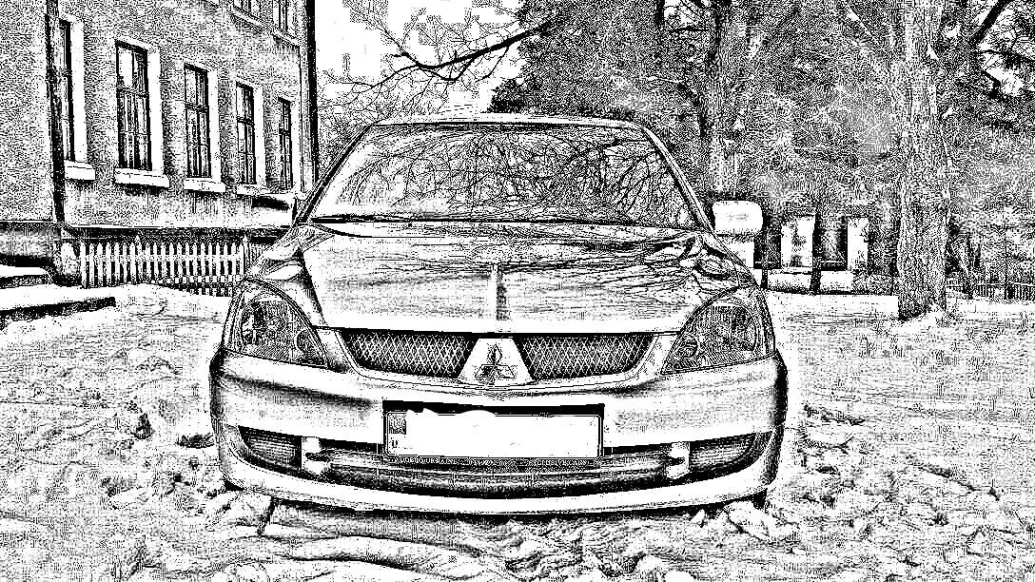

***Вчитель***. Перед вами зображення автомобіля. Ви знаєте автомашини різних марок. Усі ці машинимають важливий механізм – коробку передач ( коробку швидкостей), за допомогою якої прискорюється або сповільнюється рух автомобіля. Як побудовано коробку передач? Вона складається з різних шестерень, насаджених на вал, що зачіплюються між собою зубцями.

Яким чином добирається кількість зубців?

Звичайно, що не довільно.

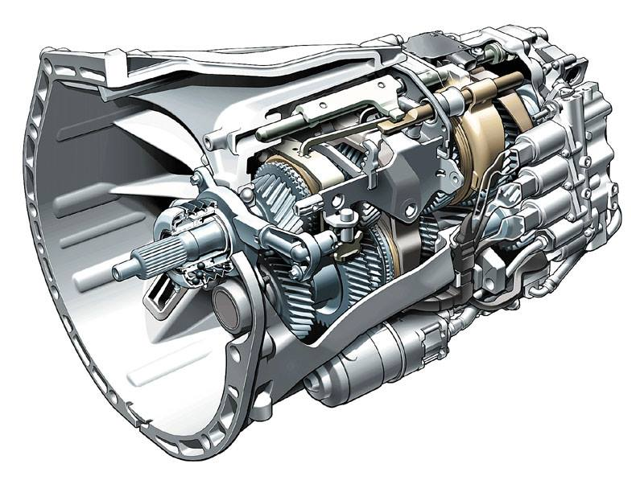

Академік Годомін ще в ХІХ столітті на підставі строгих математичних розрахунків довів, що коробки швидкостей слід будувати за ступенями швидкостей, розташованими за принципом геометричної прогресії (передаточне число). Цей висновок і нині є основним у процесі проектування верстатів та механізмів.

Знання прогресій потрібні і в багатьох інших галузях:

* Розмноження бактерій у біології
* Фінансові операції в банках.

**VІ. Підсумок по темі. Оцінки.**

**VІІ. Домашнє завдання.**

**Список використаних джерел**

1. В. Г. Коваленко. Дидактичні ігри на уроках математики - Москва ,,Наука“ 1990
2. Журнали ,,Математика в школі“ Педагогічна преса №3, 2002р., №6 2003, №8 2004р , 2006-2007 р. р.
3. Журнали ,,Математика в школах України“ Харків Видавнича група ,,Основа“ ,№25, 36 2002р., №12, 2003 р., № 17, 2004р. № 13, 2005р.
4. С. Н.Олейник, Ю. В.Нестеренко. Старовинні цікаві задачі – Москва ,,Наука“ 1988
5. І. Я. Галай, Г. Д. Гриневич. Учнямпро видатних математиків – Видавництво ,,Радянська школа“ 1977 р.
6. В. Г. Бевз. Історія математики - Харків Видавнича група,,Основа“ 2006р.
7. І. С.Макркова. Дидактичні ігри на уроках математики. 5-6 класи - Харків Видавнича група ,,Основа“ 2006р.
8. О. в. Панішева Тиждень математики у школі. - Харків Видавнича група ,,Основа“ 2007 р.
9. І. С.Макркова Математика після уроків. - Харків Видавнича група ,,Основа“ 2004
10. Прокопенко Н. С. Цикли уроків з математики. - Харків Видавнича група ,,Основа“ 2005р.
11. Л. А. Губа Нетрадиційні уроки математики- Харків Видавнича група ,,Основа“ 2006р.
12. Прокопенко Н. С. Відкриті уроки з математики. - Харків Видавнича група ,,Основа“ 2006р.